Всероссийская олимпиада школьников по математике. 2017–2018 уч. год.

Школьный этап. Вариант 2.

  - класс

- (7 баллов) Расставьте скобки так, чтобы получилось верное равенство:

90 − 72 : 6 + 3 = 82 .

Решение: 90 − 72 : (6 + 3) = 82.

Критерии. Правильная расстановка скобок: 7 баллов.

Неправильная расстановка скобок: 0 баллов.

- (7 баллов) В пяти ящиках лежит поровну яблок. Когда из каждого ящика вынули по 60 яблок, после этого всего осталось столько яблок, сколько их раньше было в двух ящиках. Сколько яблок было в каждом ящике?

Ответ: 100.

Решение. Всего вынули 60 · 5 = 300 яблок, и это равно количеству яблок, которое было в трех ящиках. Значит, в каждом ящике было по 100 яблок.

Критерии. Любое правильное решение: 7 баллов.

Не обосновывается, что яблок в каждом ящике было 100, но проверяется, что в этом случае условие выполняется: 4 балла. Правильный ответ без каких-либо пояснений: 2 балла.

- (7 баллов) Девочка заменила каждую букву в своем имени ее номером в русском алфавите. Получилось число 2011533. Как ее зовут?

Ответ: Таня.

Могут получится и другие последовательности букв, но только одна из них является именем.

Критерии. Получено имя Таня: 7 баллов.

Получена любая другая последовательность букв: 0 баллов.

- (7 баллов) Гном в башмаках весит на 2 кг больше, чем гном без башмаков. Если поставить на весы пять одинаковых гномов в башмаках и пять таких же гномов без башмаков, весы покажут 330 кг. Сколько весит гном в башмаках?

Ответ: 34 кг.

Решение. Наденем на пять гномов башмаки, тогда вес увеличится на 10 кг. Получается, что десять гномов в башмаках весят 340 кг. Значит, один гном в башмаках весит 34 кг.

Критерии. Правильно найден вес гнома в башмаках любым способом: 7 баллов.
Правильно найден вес гнома без башмаков, но не найден (не указан в ответе) вес гнома в башмаках: 5 баллов.

Не найден правильный вес гнома ни с башмаками, ни без башмаков: 0 баллов.

- (7 баллов) Квадратный оконный проем образован двумя прямоугольными рамами. Внутри каждой из них написали число, равное периметру рамы. Напишите, чему равна сторона квадрата всего оконного проема, и объясните, как вы ее получили.
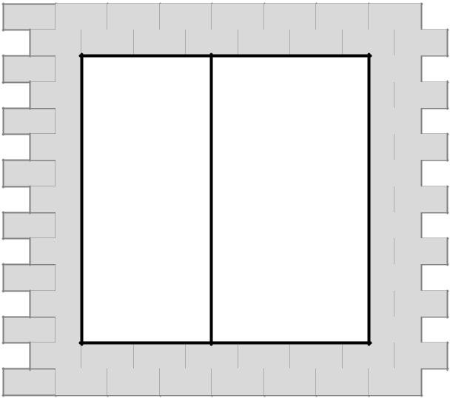

14  16

Ответ: 5.

Решение. Пусть сторона квадрата равна a, а ширина левого прямоуголь-ника равна b. Тогда ширина правого прямоугольника равна a − b.
Левый прямоугольник дает соотношение 2a + 2b = 14, а правый прямо-угольник дает соотношение 2a+2a−2b = 16. Сложив эти два соотношения друг с другом, получим 6a = 30, откуда a = 5.

Критерии. Верное решение любым способом: 7 баллов.

Логически верный ход решения, но из-за арифметической ошибки ответ неправильный: 3 балла.

Подобран пример, где прямоугольники действительно обладают нужным периметром, но не объяснено, как получены длины их сторон: 2 балла. Только правильный ответ без пояснений: 1 балл.

